6 Φεβρουαρίου, 2026

ΔΕΛΤΙΟ ΤΥΠΟΥ

ΕΓΓΡΑΦΕΣ ΜΗΧΑΝΟΚΙΝΗΤΩΝ ΟΧΗΜΑΤΩΝ: ΙΑΝΟΥΑΡΙΟΣ 2026

Συνολικές Εγγραφές +6,7%

Η Στατιστική Υπηρεσία ανακοινώνει την έκδοση της έκθεσης "Εγγραφές Μηχανοκίνητων Οχημάτων" για τον Ιανουάριο 2026.

Οι κυριότερες εξελίξεις τον Ιανουάριο του 2026 σε σύγκριση με τον αντίστοιχο μήνα του 2025 συνοψίζονται ως εξής:

(α) Κατά τον Ιανουάριο 2026, οι συνολικές εγγραφές μηχανοκίνητων οχημάτων έφτασαν τις 4.350 σε σχέση με 4.077 τον Ιανουάριο 2025, σημειώνοντας αύξηση 6,7%.

(β) Οι εγγραφές επιβατηγών αυτοκινήτων σαλούν αυξήθηκαν κατά 4,5% στις 3.317 από 3.173 τον Ιανουάριο 2025. Από το σύνολο των επιβατηγών αυτοκινήτων σαλούν, 1.294 ή 39,0% ήταν καινούρια και 2.023 ή 61,0% ήταν μεταχειρισμένα αυτοκίνητα. Τα αυτοκίνητα ενοικίασης ειδικότερα παρουσίασαν μείωση 22,8% στα 159.

(γ) Το μερίδιο των βενζινοκίνητων αυτοκινήτων σαλούν στο σύνολο αυτής της κατηγορίας οχημάτων μειώθηκε τον Ιανουάριο 2026 στο 35,8% (από 42,5% τον αντίστοιχο μήνα του 2025). Αντίθετα, αυξήθηκε το μερίδιο των πετρελαιοκίνητων (από 8,1% το 2025 σε 8,4% το 2026), των ηλεκτροκίνητων (από 5,6% το 2025 σε 6,9% το 2026) και των υβριδικών (από 43,8% σε 48,8%).

(δ) Οι εγγραφές λεωφορείων αυξήθηκαν στις 23 τον Ιανουάριο 2026, από 7 τον ίδιο μήνα του 2025.

(ε) Οι εγγραφές των οχημάτων μεταφοράς φορτίου αυξήθηκαν στις 562 τον Ιανουάριο 2026, σε σύγκριση με 480 τον αντίστοιχο μήνα του 2025, σημειώνοντας άνοδο 17,1%. Συγκεκριμένα, τα βαριά φορτηγά αυξήθηκαν κατά 43,8% στα 69, οι ελκυστήρες δρόμου (ρυμουλκά) κατά 18,8% στους 19 και τα ελαφρά φορτηγά κατά 16,0% στα 471, ενώ τα οχήματα ενοικίασης μειώθηκαν κατά 70,0% στα 3.

(στ) Οι εγγραφές μοτοποδηλάτων < 50κε μειώθηκαν στις 6 τον Ιανουάριο 2026, σε σύγκριση με 22 κατά τον ίδιο μήνα του 2025.

(ζ) Οι εγγραφές μοτοσικλετών > 50κε αυξήθηκαν κατά 13,5% στις 387 τον Ιανουάριο 2026, σε σύγκριση με 341 τον αντίστοιχο μήνα του 2025.

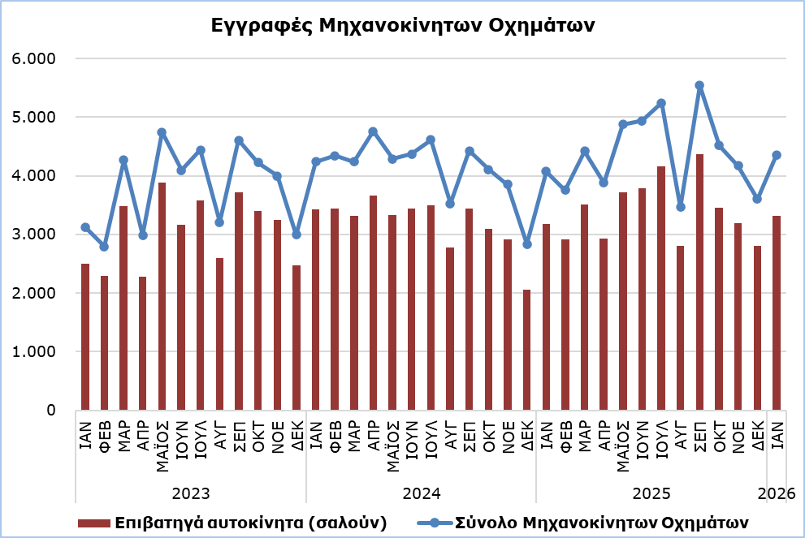

Πίνακας
Κατηγορία  Μηχανοκίνητων Οχημάτων | Αριθμός Εγγραφών |  |  |  |  |  | Ποσοστιαία Μεταβολή (%)
Κατηγορία  Μηχανοκίνητων Οχημάτων | Ιαν 2026 |  | Ιαν 2025 |  |  |  | Ιαν 2026/2025
Επιβατηγά αυτοκίνητα | 3.317 | 3.173 |  |  |  | 4,5
Λεωφορεία | 23 | 7 |  |  |  | 228,6
Οχήματα μεταφοράς φορτίου | 562 | 480 |  |  |  | 17,1
Μοτοποδήλατα < 50κε | 6 | 22 |  |  |  | -72,7
Μοτοσικλέτες > 50κε | 387 | 341 |  |  |  | 13,5
Ελκυστήρες | 21 | 23 |  |  |  | -8,7
Άλλα οχήματα | 34 | 31 |  |  |  | 9,7
Σύνολο | 4.350 | 4.077 |  |  |  | 6,7
Καινούρια | 1.928 | 2.130 |  |  |  | -9,5
Μεταχειρισμένα | 2.422 | 1.947 |  |  |  | 24,4

ΜΕΘΟΔΟΛΟΓΙΚΕΣ ΠΛΗΡΟΦΟΡΙΕΣ

Σκοπός και Κάλυψη

Στοιχεία για τις Εγγραφές Μηχανοκίνητων Οχημάτων συλλέγονται σε μηνιαία βάση. Αφορούν τις νέες εγγραφές μηχανοκίνητων οχημάτων όπως καταγράφονται από το Τμήμα Οδικών Μεταφορών.

Οι εγγραφές παρουσιάζονται κατά κατηγορία, μάρκα, τύπο ενέργειας, νέα ή μεταχειρισμένα, κυβική ικανότητα κινητήρα, χώρα κατασκευής και προέλευσης και άλλα χαρακτηριστικά των οχημάτων, με βάση τις πληροφορίες που τηρεί η Υπηρεσία Εγγραφής Μηχανοκίνητων Οχημάτων στο Τμήμα Οδικών Μεταφορών.

Συλλογή Στοιχείων

Η συλλογή των δεδομένων γίνεται από τη Στατιστική Υπηρεσία, η οποία λαμβάνει τα απαραίτητα στοιχεία από το Τμήμα Οδικών Μεταφορών.

Ορισμοί

«Μηχανοκίνητο όχημα» σημαίνει οποιοδήποτε όχημα με κινητήρα, ο οποίος αποτελεί το μοναδικό μέσο προώθησής του, που προορίζεται για οδική χρήση και χρησιμοποιείται κυρίως για τη μεταφορά προσώπων ή εμπορευμάτων, δηλαδή:
- Επιβατηγά αυτοκίνητα τύπου σαλούν, τα οποία περιλαμβάνουν ιδιωτικά αυτοκίνητα, ταξί, αυτοκίνητα ενοικίασης, εκπαιδευτικά οχήματα και οχήματα για αναπήρους
- Λεωφορεία, ιδιωτικά και δημόσιας χρήσης
- Οχήματα μεταφοράς φορτίου, τα οποία περιλαμβάνουν βαριά και ελαφρά οχήματα μεταφοράς φορτίου, ενοικιαζόμενα οχήματα και ελκυστήρες δρόμου (ρυμουλκά)
- Μοτοποδήλατα ή Μοτοσικλέτες, τα οποία περιλαμβάνουν μοτοποδήλατα, τρίκυκλα, μοτοσικλέτες και μοτοσικλέτες ενοικίασης
- Ελκυστήρες, γεωργικής και μη γεωργικής χρήσης
- Άλλα οχήματα, τα οποία περιλαμβάνουν οδοστρωτήρες, μηχανοκίνητους γερανούς, βαριά οχήματα και άλλα οχήματα ειδικού τύπου και χρήσης.

Μηνιαία Έκδοση

Η έκθεση «Εγγραφές Μηχανοκίνητων Οχημάτων» δημοσιεύεται σε μηνιαία βάση από το 1982 και διατίθεται δωρεάν σε ηλεκτρονική μορφή στη διαδικτυακή πύλη της Στατιστικής Υπηρεσίας.

Για περισσότερες πληροφορίες:
Πύλη Στατιστικής Υπηρεσίας, υπόθεμα Υπηρεσίες
CYSTAT-DB (Βάση Δεδομένων)
Προκαθορισμένοι Πίνακες (Excel)
Εκδόσεις (Excel, από Ιαν. 2024) (Pdf, μέχρι Δεκ. 2023)

Οι Προκαθορισμένοι Πίνακες σε μορφή Excel περιλαμβάνουν στοιχεία μέχρι και τον Δεκέμβριο του 2022. Για τον Ιανουάριο 2023 και μετά η ενημέρωση γίνεται μόνο στη Βάση Δεδομένων CYSTAT-DB.

Επικοινωνία
Άντρη Μηλιδώνη: Τηλ.: 22602240, Ηλ. Ταχ.: amilidoni@cystat.mof.gov.cy

